*алгоритм действий социального педагога*

*в ситуации семейного неблагополучия*

*ГБУСО «Ставропольский центр социальной помощи семье и детям»*

*отделение профилактики безнадзорности несовершеннолетних,*

*социальный педагог А.В. Саверская*

Современное российское общество развивается в непростых социально-экономических условиях рыночных отношений, требующих от каждого предельной отдачи всех человеческих ресурсов. Такая ситуация исторически не привычна для россиянина, веками воспитывающегося на коллективных ценностях. Поэтому так стремительно развивается социальный пессимизм, для которого характерны – снижение нравственных устоев семьи, ухудшение климата в семьях, отсутствие средств к нормальному существованию, угроза безработицы, неполноценное питание, резкое увеличение стрессовых ситуаций. В совокупности все эти факторы ведут к формированию и прогрессированию семейного неблагополучия.

Согласно письму министерства здравоохранения и социального развития РФ **от 1 апреля 2008 г. № 2372-РХ, где представлен** аналитический обзор "Профилактика семейного неблагополучия, социального сиротства, беспризорности, безнадзорности", Семейное неблагополучие является первой ступенью в ситуации системного кризиса института семьи. Проанализировав полученную информацию, представляется возможным вывести следующее определения семейного неблагополучия. **Семейное неблагополучие** – это совокупность негативных факторов (материальных, социальных и психо-эмоциональных), которые постепенно и системно разрушают семью, нарушая процесс социализации подрастающего поколения и оставляя взрослых членов семьи без уверенности в стабильности.

Специфика деятельности социального педагога учреждений социальной защиты такова, что он сталкивается со всеми видами деформации современного общества и с социальным сиротством, и с беспризорностью, и с безнадзорностью. Однако, семейное неблагополучие является обратимым процессом и поэтому работа по профилактике этого явления требует наиболее пристального внимания.

Основными принципами профилактики семейного неблагополучия являются:

1. Системность – посторенние работы согласно выявленным проблемам по принципу «от большего к меньшему». То есть выявление основной причины неблагополучия, ее устранение, а затем устранение вторичных причин.
2. Адресность – помощь конкретной семье.
3. Индивидуальная траектория – поиск путей реабилитации для каждого члена семьи.
4. Оптимизация внутренних ресурсов семьи. Максимальное вовлечение членов семьи в поиск путей решения проблем.
5. Консолидация усилий всех заинтересованных организаций – учреждения здравоохранения, социальной защиты, образования, полиция и т.д.

Основные этапы профилактики семейного неблагополучия.

1. Диагностика семьи, выявление приоритетных проблем. На этом этапе возможны два варианта – когда семья идет на контакт и открыта для диалога, и когда семья агрессивно настроена, не позволяет оказать ей помощь. Согласно социологическим опросам, проведенным в Ставропольском крае (стат. управление 2013г.), основной причиной семейного неблагополучия 63% респондентов считают материальная несостоятельность, отсутствие личного жилья – 13%, отсутствие достойной работы – 13%, отсутствие взаимопонимания – 11%.



Представленные данные позволяют сделать вывод о том, что на лицо деформация проблем – отсутствие достойной работы влечет за собой материальную несостоятельность, а не наоборот.

Если ситуация развивается по первому типу, то работа с этой семьей быстро дает позитивные результаты. Если же имеет место второй тип, то положение усугубляется агрессией, которую можно преодолеть консолидируя усилия со специалистами- психологами. На данном этапе используются следующие формы работы: педагогическое наблюдение, анкетирование детей и родителей, анализ документов, анализ состояния здоровья детей и взрослых, анализ развития и успеваемости детей.

2. Составление индивидуальной программы реабилитации семьи. Это процесс документирования имеющихся проблем, и в соответствии с ними формирование целей и задач. Например, семья, где мать воспитывает 2 детей одна. Мать трудоустроена, но работа отнимает у нее практически все время, она не может организовать жизнь семьи таким образом, чтобы уделять внимание детям и дому. Как следствие дети находятся в ситуации дефицита родительского внимания, имеют слабое здоровье и задержку развития, дом находится в удовлетворительном состоянии, но нет «уюта и тепла». При заполнении документации удалось выявить истинную проблему – мать дезорганизует жизнь семьи, то есть тратит время, «распыляя» его на второстепенные проблемы. При формулировании задач удалось поэтапно расписать комплекс необходимых мероприятий и реализовывать их на практике. Необходимо отметить тот факт, что в последнее время родители все чаще стараются вникать в жизнь своих детей, воспитывая и обучая их по мере своих возможностей. Безусловно, у каждого родителя свой уровень педагогической грамотности. В январе 2015 года было опрошено 85 родителей на предмет определения их педагогической грамотности. Результаты получились следующие: высокий уровень – 34%, средний – 28%, низкий – 38%.

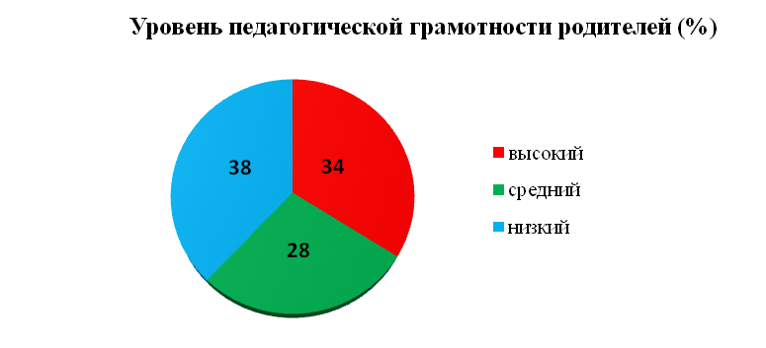

Такое распределение имеет различные причины, но чаще всего они обусловлены наличием или отсутствием системы семейных ценностей. В семьях, где эта система существует или начинает формироваться уровень педагогической культуры высокий или средний. А вот где этой системы нет и родители не считают нужным ее создавать, там и уровень культуры низкий. Однако, необходимо отметить небольшую разницу (всего в 4%) между высоким и низким уровнем культуры. Это стало возможным благодаря повышенной информированности родителей, доступу к специфической педагогической литературе из «всемирной паутины».

3. Реализация мероприятий по разработанной программе. Данный этап характеризуется наиболее интенсивной работой социального педагога с привлечением всех необходимых специалистов и заинтересованных организаций. Процесс реабилитации семьи – это длительный и очень «тонкий» труд. Если удается задействовать внутренние ресурсы семьи, то можно вести речь о высоком профессиональном мастерстве социального педагога. Согласно статистическим данным за 2014 год социальным педагогам Центра удалось помочь семьях преодолеть ситуацию семейного неблагополучия. Из них 43% полностью восстановили свои функции, 35% частично избавились от своих трудностей, 22% семей остались на прежнем уровне и требуют дополнительной работы. Последняя категория семей характеризуется наличием системного кризиса. Как правило родители ведут асоциальный образ жизни – злоупотребляют алкоголем, не выполняют родительские обязанности. К сожалению, в таких семьях требуется вмешательство карательных органов.



4. Мониторинг результатов работы – завершающий этап. Данный этап необходим для совершенствования деятельности по профилактике семейного неблагополучия, поисков новых эффективных форм и методов работы.

Зачастую социальный педагог является посредником как между членами семьи, так и между семьей и окружающим социумом, органами власти и другими заинтересованными организациями. Большую часть проблем семьи ее члены способны решить самостоятельно, однако, им требуется грамотное и своевременное вмешательство, чтобы выбрать необходимое направление.

Преодоление возникшего отчуждения между детьми и родителями, установление прочных эмоциональных связей между ними, воспитание родительской ответственности - таковы основные пути профилактики семейного неблагополучия.